Phân tích đồ án chuyên ngành

Đề tài Web tìm nhà trọ sinh viên

1. Giới thiệu
2. Mục đích

- nhằm giải quyết nhu cầu tìm nhà trọ cho sinh viên hiện nay trên thành phố Hồ Chí Minh. Tránh tình trạng lừa đảo , nguy hiểm đối với sinh viên, đặc biệt là giá tiền thuê phòng hợp lý. Chính vì thế chúng em mới tạo ra web tìm nhà trọ sinh viên.

1. Phạm vi

- Phạm vi của nhóm em định làm là trong thành phố Hồ Chí Minh. Các quận hiện tại đang trong dự tín là quận 8, quận 5, quận Bình Thạnh, Gò Vấp, Quận 9

1. Mô Tả Nghiệp Vụ
2. Tổng Quát

\*Các thực thể

- Khách hàng

- Chủ trọ

- Admin

\*Chức Năng

- Tìm kiếm phòng trọ

- Bộ lọc tìm kiếm

- Xem bài đăng

- Cho phép đăng bài

- Trang chi tiết từng bài

- Đăng ký thông tin cá nhân

- Giới thiệu phòng trọ

- Xuất file hợp đồng nếu khách hàng và Chủ trọ đồng ý thỏa thuận

- Xuất file Excel lưu thông tin theo từng bài đăng

- Support

\*Lãnh Vực Hoạt Động

mục tiêu là giải quyết vấn đề tìm nhà trọ và giá cả phòng trọ cho sinh viên.

\*Sơ đồ tổng quát

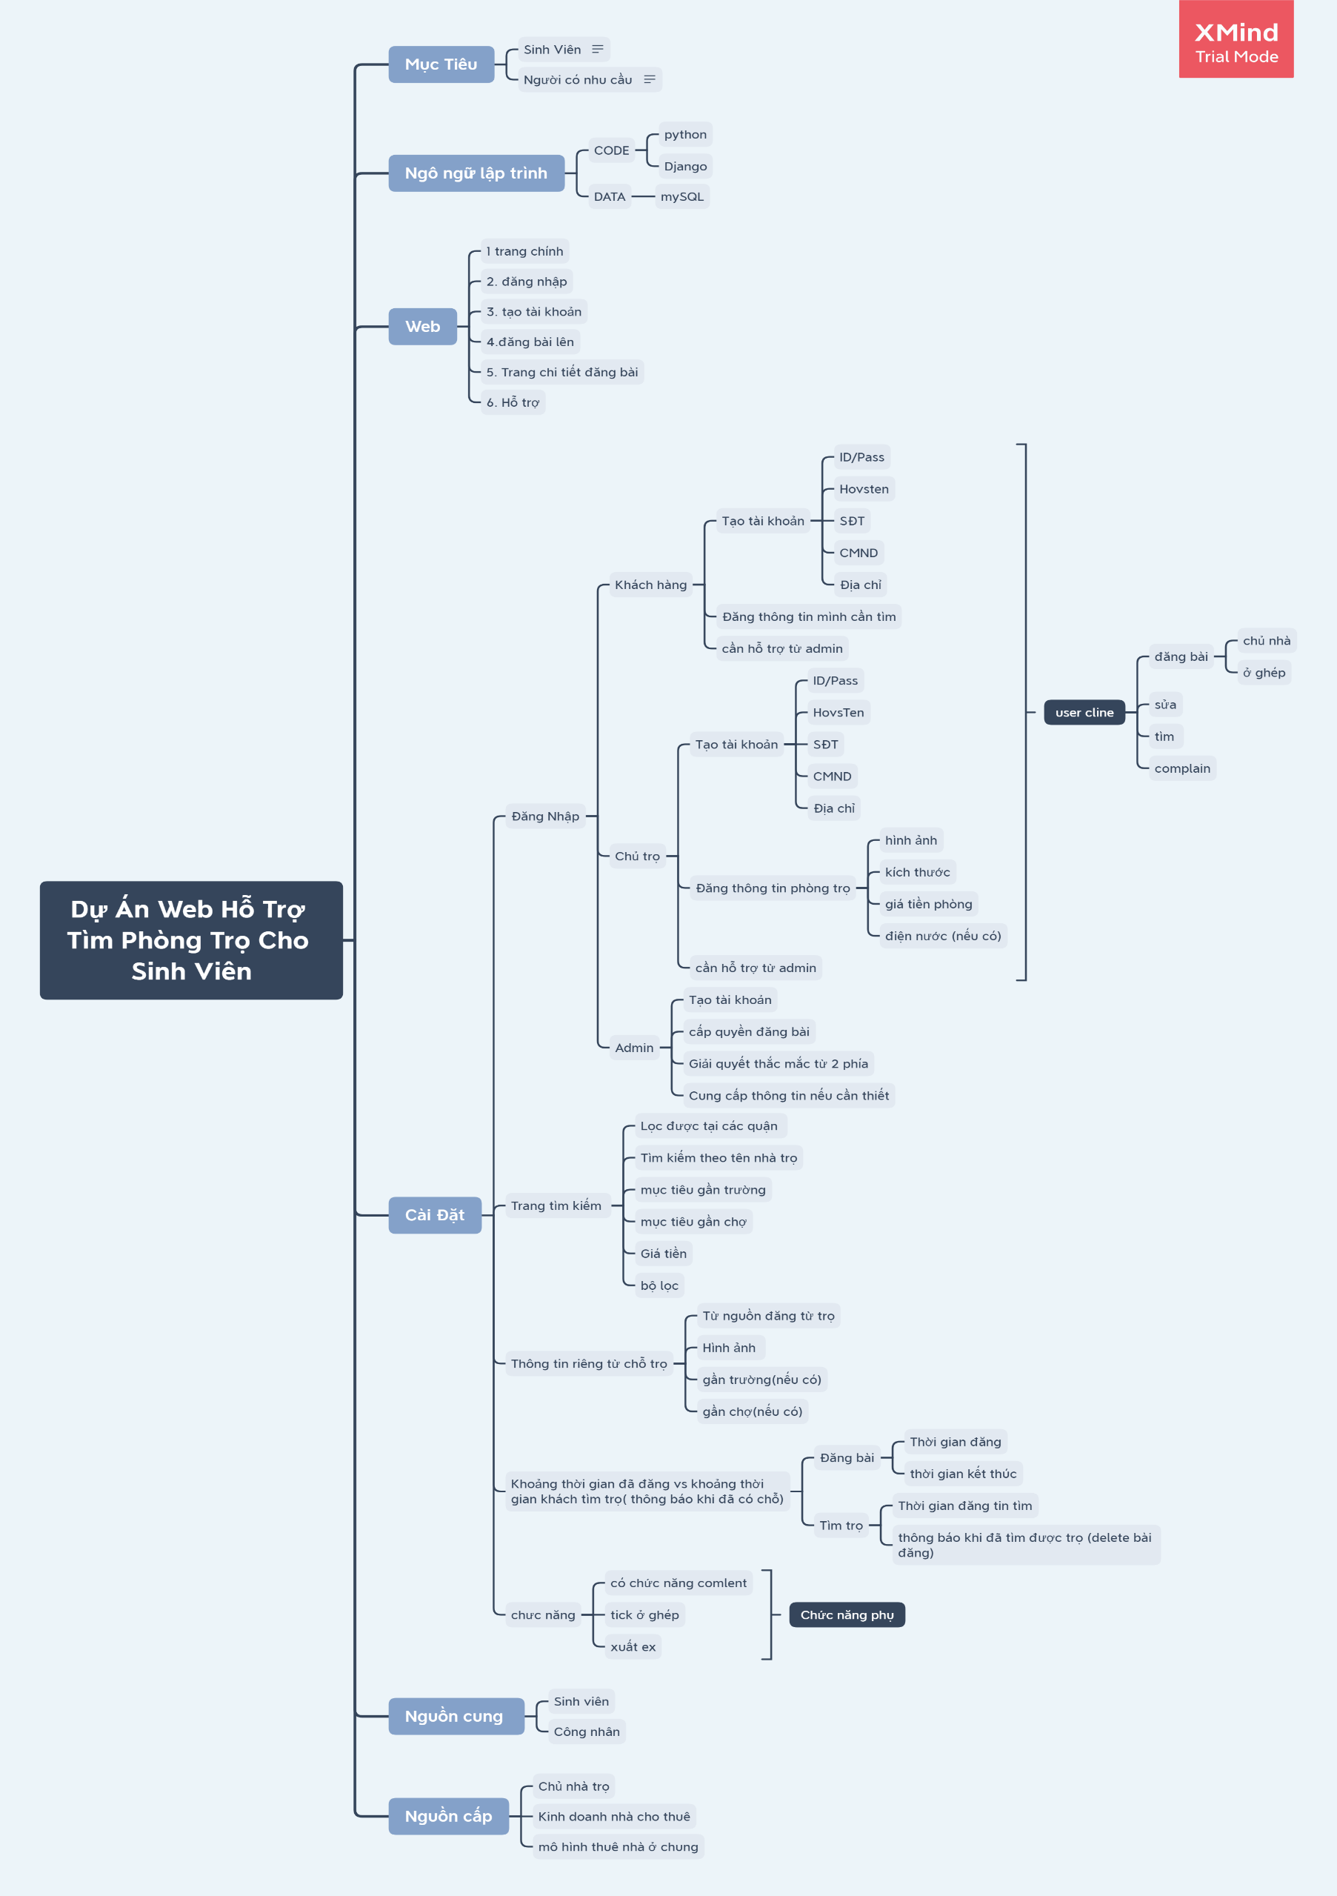 Hỗ trợ tìm nhà trọ cho sinh viên trên thành phố với

1. Quy Trình Hoạt Động
   1. 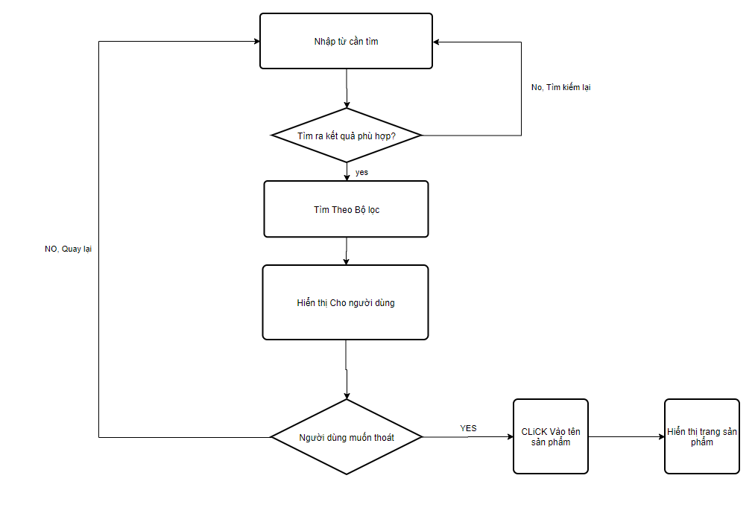Quy Trình Tìm Kiếm
   2. 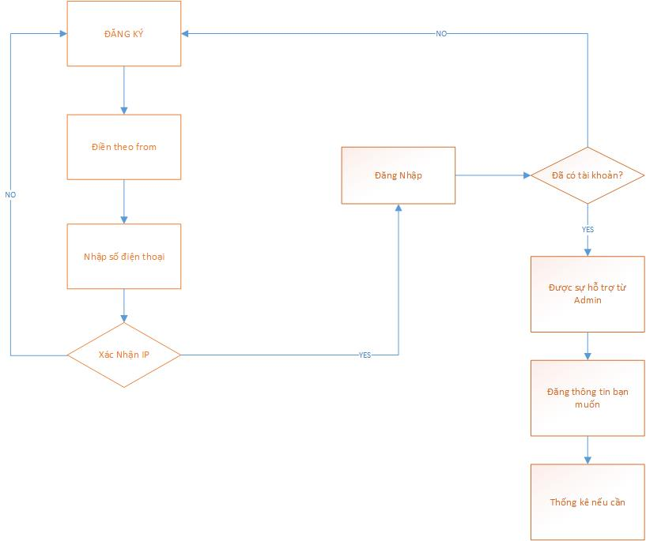Quy Trình Đăng Nhập
   3. 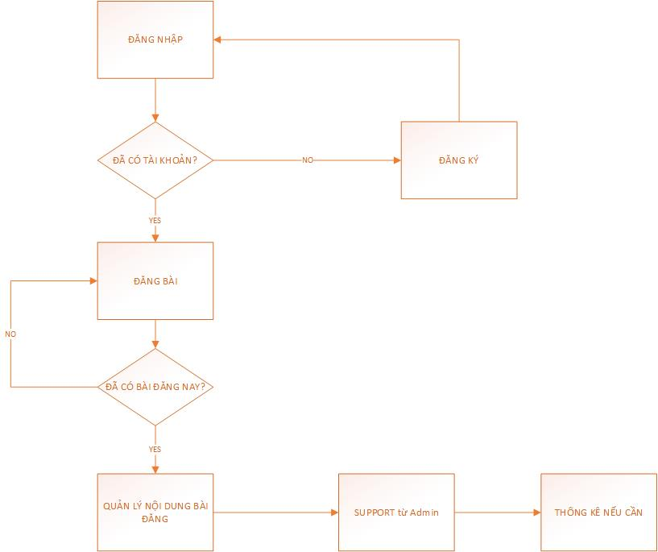Quy Trình Đăng Bài
   4. 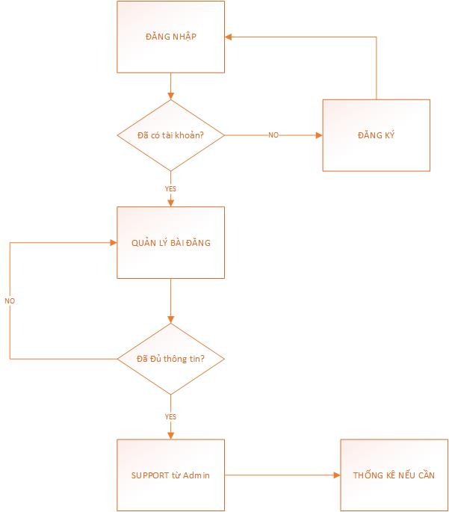Quy Trình Cập Nhật Bài Đăng
   5. 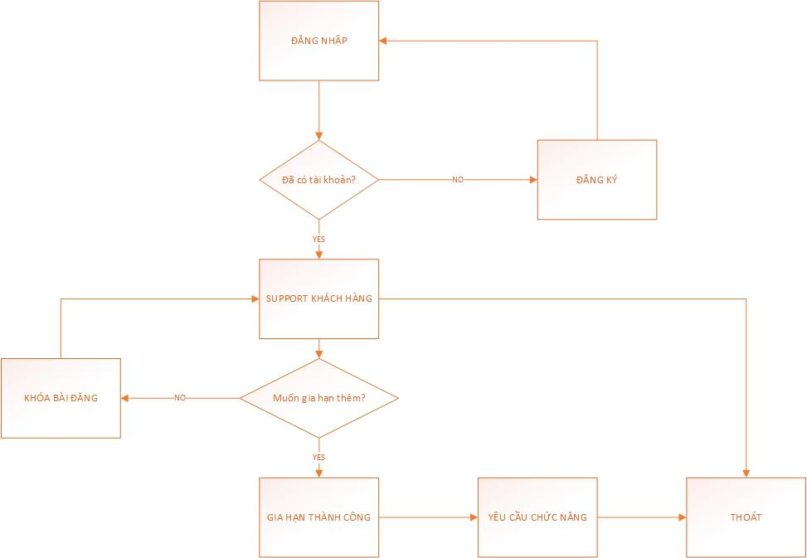Quy Trình Support